四轻最爱MACD
MACD的构造非常简单,两组成倍数的均线的比值或者差值.
构造这个结构的人认为:这个结构反映了市场的趋势,所以它应该在趋势理论的基础上进行分析.
更为精确的解释来自<<动能指标>>里的解释.它其实和ROC的构造的基本思路是一样的.
来自网络的解释归结起来,有一些缺陷如下:
1.、着眼点过分放在金叉上,比如“MACD低位两次金叉”和"MACD高位两次金叉"
2. MACD的正负与均线的结合使用.
3.MACD的顶底背离
如上所说,MACD主要的功能在于做趋势线,但是我们在使用的时候把它与超买卖类的指标混淆起来,舍弃了它最强大的功能:做趋势线和预测的领先性.
1.金叉实际上就是股价在10日均线的上方.何必看MACD呢?错误一.
2.错误二正负值同样和均线的功能是重复的.
3.顶底背离的预测价值我现在一直在怀疑,虽然它有预示股票的价格的变动速度发生了问题,但是并不能说明股票的价格趋势发生了根本的变化,所以在实战中它的预测作用几乎为零.
<<动能指标>>的关于MACD的解释最重要的贡献在于,她认为你在股票的价格上可以划趋势线同样可以在MACD上划;但是,她忽视了MACD的预测的领先性,这个是我个人在多年的观察中发现的,就是MACD在趋势线的的分析上最强大的功能就是她的领先性.
有的时候你会觉得很有趣味,MACD来自均线,均线是股票价格的平均,它反映股票价格的趋势似乎应该有滞后性,但是妙就妙在,两组成倍的均线做一种有某种简单关系的组合,它反而在预测股票价格的趋势上,要领先股票价格实际趋势..这就是我在看MACD最有趣的地方.
MACD的领先性:1,MACD与股票价格做的同点位的趋势线,大部分的时间表现为领先性,有少部分表现为同步性.
2,上面说的趋势线既包括上升,同样也包括下降趋势线.
3.趋势线迟早要被打破,而MACD往往领先被打破,最近这次的深圳成指出现了这种情况,大家可以对照指数与MACD的下降趋势线被打破的先后,同时你会发现2700--2900点这段上涨你自己都觉得很神奇.2700点时,我们通过观察MACD的下降趋势线被打破,立刻有种冲动,深圳成指必上2900点.将近10%的上涨,不是个小的涨副,特别这种预测发生在大盘的身上.
4.领先不是说MACD的趋势线打破股票的价格和指数的趋势线必然被打破,其中的奥妙还需要大家返回10几年的大量的历史数据去体味.
关于MACD总感觉有说不完的话;
为什么呢?我想有两个原因:第一,它的背后是趋势理论;第二,我在网络里经常搜索有关这方面的文章，发现其理解的深度不够,甚至有歪曲原作者的本意,甚至在前几年更是被打到地狱的感觉.我想产生这种现象是多方面的.今天自己感觉对MACD的理解上了个层次,,但是,现在还有人做着我说的那三种情况的事情,所以感觉有必要把它的本原说清楚.
说到用MACD来预测股票的价格,很多人不愿也不屑于这样做,甚至表示怀疑,还是回到了一些根本的理念的争议上，一个人接受一个东西,除了自身的修养以外,外界的因数也是个重要的原因，浅尝则止就是外界的干扰,很多东西你不多花的时间和精力,你是进入不到它的本质的.
是的,好的东西都是被人忽视的.
其实股票对我来讲,就象一场梦,和我们小的时候受到的传统接受的东西是格格不入的,做股票的人以前被叫做寄生虫,特别是自己的股票大幅度的上涨,意味着你的钱成倍的被放大,其实从心理我们都需要一个适应的过程,
也可能这个是我们初入股票市场的人输钱的本质原因,因为我们以前其实是抵制这个东西的.
习惯了这种寄生虫的生活方式,还需要接受一种思想,同样不是一个容易的过程，这个又是我们输钱的原因,
所以讲要赢钱,不打破一些旧的东西是不行.
就象我选择技术分析,你在前人的基础上学习,最容易犯的错误就是,盲目跟从,似乎书的都是对的,但是经历了一段之后,你发现书上不是那么灵验,你会骂书,其实都是你自己的认识上的错误,
我举个简单的例子,做趋势线,大家肯定都是做低点或者高点的连线,我不这么经常做,我经常穿越两个低点和高点做线,这个在书里没有这个思想，但是只要和基本的理论吻合,怎么做都是无所谓的，只要后来的事实得到了验证,那么你的分析就是对的.所以大部分的时候是你的错.我们在分析的时候一定要有种理念,不打破前人的思路,你是不会有大的进步的.
30楼的朋友你好,想必你看过亚当理论,其实我也很喜欢这个简单的5岁的孩子就能做的事情,我也正在学着做本来是5岁的孩子做的事情,,呵呵,想想真的很有意思.......书里面有句话说的-----给我留下深刻的影象-----核能就是根据最简单的一个公式搞出来的:能量=质量*速度的平方;正映证了中国的一句老话-----大道至简.
先摘录一段原文,共同分享
现在我们来看看一些比较常用的系统，工具和指标。这是一般人运用在市场操作的方法。为了了解上述的完美系统，我们有必要看看别的。（事实上，这个世界并没有所谓的完美系统，其实我们应该说，我们只是要试着定义方法中的要素，找出一个完美的概念。）“移动平均线”怎么样......。移动平均线确实是追随者市场。它并不想告诉我们，“应该”发生何事。但是他们相当武断，因为必须有人来决定使用多长的时间架构，而且，它也落后市场。“振荡指标”如何.......？最常用的一种振荡指标是相对强弱指标（这是我在好几年前发明的）它重视的是选取反转点，因而不脱离“应该”的色彩，他也相当武断，因为必须有人来决定使用多长的时间架构。“涨跌周期”....？涨跌周期想抓出头部和底部的落点，想知道“应该”会有什么事发生。涨跌周期十分复杂；但是涨跌周期根据市场目前实际的表现，而不是武断的天数，所以它也是一种最不武断的方法。“艾略特波浪理论”如何......？这是一种十分复杂的预测工具，重点是想知道“应该”会发生什么事。但我在这里要提的是，所有方法操作起来可能很有效。我们并不是说，这些方法不管用，或是用起来效果不很好。我们只是想用一些已经熟悉的方法，深入了解某个观念。“线性回归”如何.....？不很武断，但倾向于“应该”。它也是落后指标。“反向意见”如何......？因为试图预测市场的反转点，故不外乎“应该”的套路，它也落后市场。“趋势线”........？倾向于预测未来的走势，而且有点武断，因为得有人去挑出所用的时间和时间架构。但是趋势线也是一种最不武断的工具，因为市场本身会决定线要画在何处。我们还可以继续说下去，但我想，就观念的建立来说，这已经足够了。我们要找的操作系统，必须全然不同于其他所有系统。它重视的应该是“目前实际的状况”，而不是“应有的状况”。它必须是市场的镜子，而且能迅速跳适。它必须只包含市场向我们所陈述的事。它不能含有我们的武断参数。它必须相当单纯和简单。
看看大家对亚当理论的理解有多深,(一定要认真下面我摘录的一段文字),希望能看到精彩的回帖.
1、 与“目前”一点的接近程度。一点愈接近“目前”，对称会愈好。另一种说法是，一点愈接近“目前”，预测将来某一点会发生在何处的准确性愈高。
2、 该点的速率。为了解这个观念，我们得定义我们所描述的两度空间。由于我们这里所谈的是市场，我们将对称横轴为“时间”，纵轴为“价格”。因此，速率是“价格”除以“时间”。当“价格”增加的速度快于“时间”，速率就会加快。当“时间”增加的速度快于“价格”，速率就会减慢。我们想象一条由许多与时俱进的价格点构成的直线。这条直线如果愈陡，市场移动的速度愈快。因此，速率就愈高。市场的速率即称作趋势。所以说，趋势愈陡，则对称愈佳。另一种说法是，趋势愈陡，预测的第二映像愈准确。那么，这一切表示什么？一言以必之：第二映像是市场本身不断更新之下。。。。。。预测他将来最可能走到的地方。市场愈接近“目前”的时点，而且市场移动速度愈快，则市场本事预测的未来走向就愈准确。
亚当理论是作者在深入透彻的理解了股票市场本质基础上的一次创新.
他说是花了100万美金得来的别人的东西,也许是个玩笑吧;另外深入的理解他在亚当理论这本书的的技巧也是个注意的问题:我们读书其实非常重要的是要了解成书的过程,也就是我们经常说的了解一个背景,没有这个背景你的理解会有偏差的,甚至无法接近作者所要表达的那个真正的东西.这个是我读书的过程中特别注意的地方
那么理解这本书需要了解的背景是什么呢?
我个人认为:
1.你要对趋势理论要有个较为彻底的了解;
2.在实际的操作中,你的理解得到了市场的验证,就是你必须在某个比较长的时间里你是盈利的,这个也是很重要的.我们不能做赵括、马谡那样的人。
3。你要了解作者是一个对趋势有深刻理解的人，人家发明了RSI等经典的指标。你发明了吗？你也要问问自己。
4。他最后“抛弃”以前的东西，（注意我加了引号的）选择了亚当理论，选择了简单的东西。一定是在实战中得到了验证的。你在实战中使用亚当理论出问题，一定是在上面我提到的几个注意事项上没有理解到位。
谢谢大家关注,我经常说的一句话,技术是简单的,技术是有用的.有用有两个意?你能在市场赢钱;你能在市场赢大钱.
股市里要对答的问题还是很多的.
比如你怎么看亚当理论,网络上有些学习心得,看了后,不太满意
列举人家的买卖原则;抄袭别人的句子;没有自己的句子,本身说明理解的不透彻.
我对亚当的理解以下的不全面)
1.首先是如何理解作者讲的"扔掉以前的一切东西,向市场投降"?
其实扔掉就是我们在辨证法里学的,你首先的有趋势理论的底子,然后才谈的上扔掉;很多人看了亚当理论就觉得以前的技术可以不学了.直接学亚当了;非常错误.实际就是继承发展.没有这个东西你扔什么啊?有点脑筋急转弯.呵呵.
2.亚当认为最重要的三件事情要搞清楚:首先是"市场中，最后最要紧的每天的利润";其次,"市场中，最要紧最基本的是价格";最后是"市场中，另一件要紧的事是趋势".
3.那亚当是如何定义趋势的呢?
关键的词语是"一再重复的事就是趋势".
我们来看这个定义,实际这个定义说的是趋势的重要的性质是重复.也就是说重复是趋势的特有的属性.严格来说.到底如何定义趋势这个概念,现在也没个确切的说法.
向市场投降---------市场中最关键的是利润-----------来到市场最重要的是赢钱(反之,任何做学问的想法都是幼稚的)---------在市场里赢钱不需要懂得很多--------能赢钱(我觉得可以推广到其他的行业)不需要懂得很多-----重复的基本形式-------重复的最重要的形式--------对称------头肩底和头肩顶的底部和顶部的时点的亚当预测------
N字上升和下降--------市场不可预测--------亚当是一个交易系统-----似乎矛盾------
应用亚当理论预测市场注意的问题:
1.要知道对称有两种形式:点对称和轴对称.点对称指的就是最重要的形式
2.为什么作者把最重要的形式定义为点对称呢?我想我们回忆亚当理论最核心的一个概念:投降这个词.也就是说,我们看到一个下降或者上升,我们的第一判断是它还会下跌或者上涨.亚当理论会告诉我们她未来最有可能的走势.
3.对完美的对称(或者说预测准确率高的预测)的两个条件要深入理解,
原话是:市场愈接近“目前”的时点，而且市场移动速度愈快，则市场本身预测的未来走向就愈准确。
我个人关于技术分析的一些体会:
1.技术分析是简单的,技术分析是有用的.
2.实际上,我们大多数的股民的经历是和套牢联系在一起的,就象中国在经历了鸦片战争以后,要想把它休整过来,不是一件容易的事情.很多股民其实也对技术分析有一定的信任,但是往往在实际的操作过程中却一直很少使用.这是什么原因呢?
3.就是以前的债欠的太多
说点实用的
关于利用MACD捕捉强势股(一旦大盘启动你选择的股票要跑的比大盘快都可以叫做强势股,这个是我们很多股民追求的东西.)的一种方法基本功不扎实的同志,先把基本的技术知识学会在来用高级技巧)
先说方法,以后配合图片说明
看MACD我说过,关键是画趋势线,而且它具有领先性.
如何画呢?
我们的目的是选出未来(可能几天,也可能几周,总的来说时间不会太长)上升比较快的股票.
大家都学过上升的箱体,我问大家,你想过MACD走出上升的箱体,你的股票的价格会走成什么样子吗?
机灵的人已经知道秘诀了.
点到为止.高级技巧的使用一定是基础知识的应用而已.
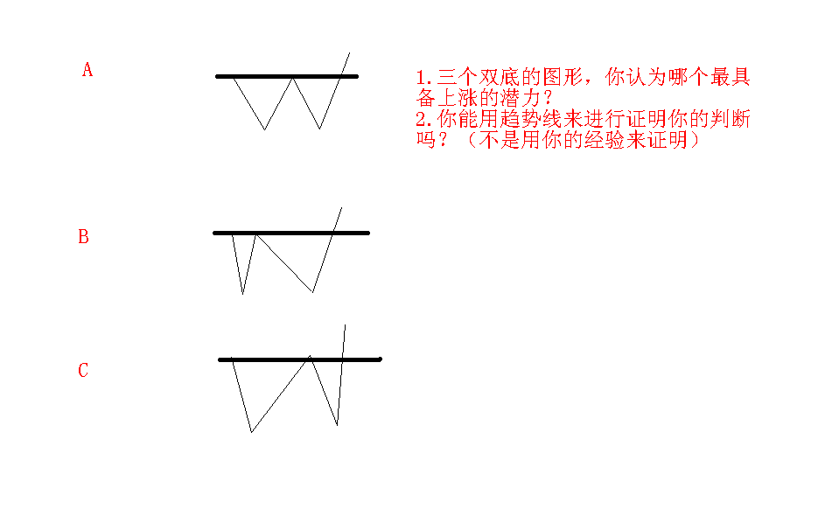
我想您能把上面这个图(我自己能看到我发的图)搞的明明白白的话,抓每次的强势股已经有8成的把握了.
希望大家好好体会这三个图
上面三张图其实不仅仅可以用趋势线的角度来进行证明，而且也可以得到亚当理论的支持,所以前几天发了几张关于亚当的帖子,
同时,我们把V型底部和双底做一个联想,你认为,上面三个图,你认为哪个图更接近V型底部呢?这个答案和图片里的问题的答案是一样的.
EYELEYE网友您好，
你的直觉是对的,但是从理论上进行证明我认为是更加重要的,
所以直觉好的人,和我这种直觉不好靠读书思考得来的结果(在市场获利)是一样的.
不过直觉好的人,可能不多,幸运儿或者说天才是少数,我不是天才所以需要交学费,下苦工,但是殊途同归,我们最终能盈利,也是老天爷的一种公平吧.
大家发现MACD成双底,实际也是我们以前说的低位两次金叉,但是不够深入,
配合图片说明
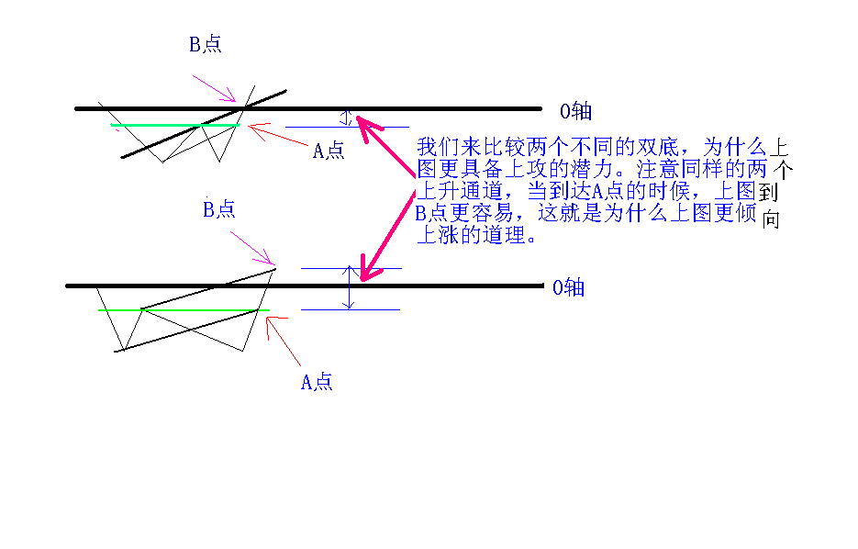
大家看了我的上贴的图一定会对双底有个全新的认识.你一定会注意到,我们观察双底,不重要的是什么?重要的是什么?
不重要的是双底的第2个底,它和第一个底的高低不能决定这个双底的本质.这个是大家没注意到的地方;重要的是什么呢?重要的是中间反弹的那个高点和两个底部的相对的位置关系.所以,为什么你买了双底.有的时候这个股票跑不起来,但是,有的时候跑的比大盘快,道理就在这里.
说了双底,给大家打开了思路,你顺着这个思路,思考一下.头肩底.
我们如果徒手画一个头肩底,重要的是什么呢?
和大家一起做个练习
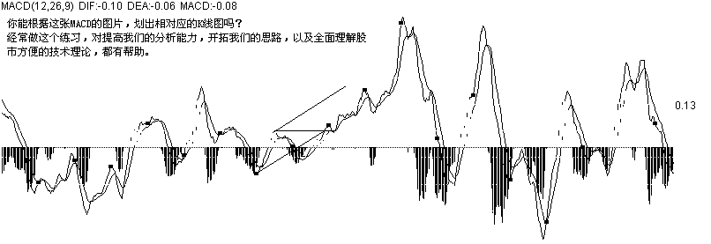
我们比较三个双底的不同,主要是帮助我们深入的理解一些技术理论,不要机械的去照搬.并没有说B种的图形不能涨,只是想给大家开拓思路,当我们全面系统的理解了某个东西,你会觉得这个东西象个充满了通道的球体,你可以在这个球体里到处流淌,你到达这个境界,我想应该叫炉火纯青了吧,不要拘泥于某个点,我的目的是希望大家能融会贯通.
融会贯通与机械照搬的区别在哪里呢?
给你几个练习题,你会做错,这个就是区别,象我们小的时候学数理化一样.没吃透的东西,做难题就出错.
比如:看MACD的图划K线,你试着去做做,难度挺大的.我刚做的时候,很多地方划的和实际的走势出入非常大.结论是什么?你对MACD没吃透,没吃透趋势理论,怎么简单的道理.很多人没搞清楚.
探讨MACD,有必要引入一个平均的概念:就是MACD的250日的平均值.这是一个非常重要的概念.
大家都知道250日是个年交易日的概念,250日简单平均线是个股的生命线,我今天给大家一个新的概念:MACD的250日简单平均,同样是个股的生命线.
我们回忆一下均线理论的买入和卖出原则:
１、当平均线从下降逐渐转为盘局或上升，而价格从平均线下方突破平均线，为买进信号
２、当价格虽跌破平均线，但又立刻回升到平均线上，此时平均线仍然保持上升势态，还为买进信号。
３、当价格趋势线走在平均线上，价格下跌并未跌破平均线并且立刻反转上升，亦是买进信号。
４、当价格突然暴跌，跌破平均线，且远离平均线，则有可能反弹上升，亦为买进信号。
5、当平均线从上升逐渐转为盘局或下跌，而价格向下跌破平均线，为卖出信号。
6、当价格虽然向上突破平均线，但又立刻回跌至平均线以下，此时平均线仍然保持持续下跌势态，还为卖出信号。
7、当价格趋势线走在平均线下，价格上升却并未突破平均线且立刻反转下跌，亦是卖出信号。
8、当价格突然暴涨，突破平均线，且远离平均线，则有可能反弹回跌，亦为卖出信号。
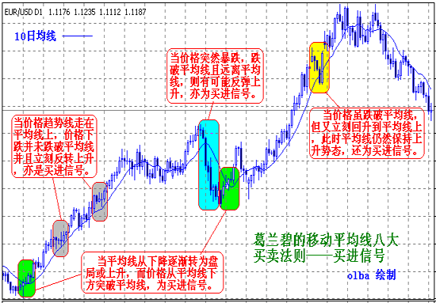
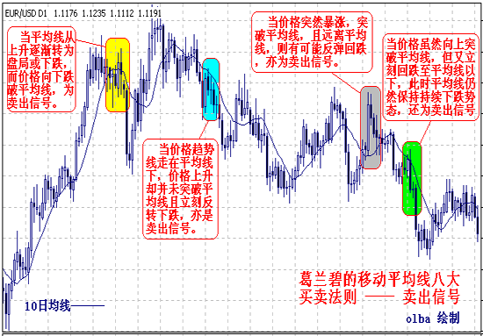
这里有副网络上的图片,非常细心的网友画,希望大家珍藏.(另外说明引用这个图片,主要是帮助大家记忆均线理论的买卖原则,并不一定认同他的买卖原则,请注意领会)
我们来对比葛兰碧的买卖原则与<<股票趋势技术分析>>中利用趋势线买卖原则,相信对你会有所启发.先把几张经典的图片发上来.大家珍惜
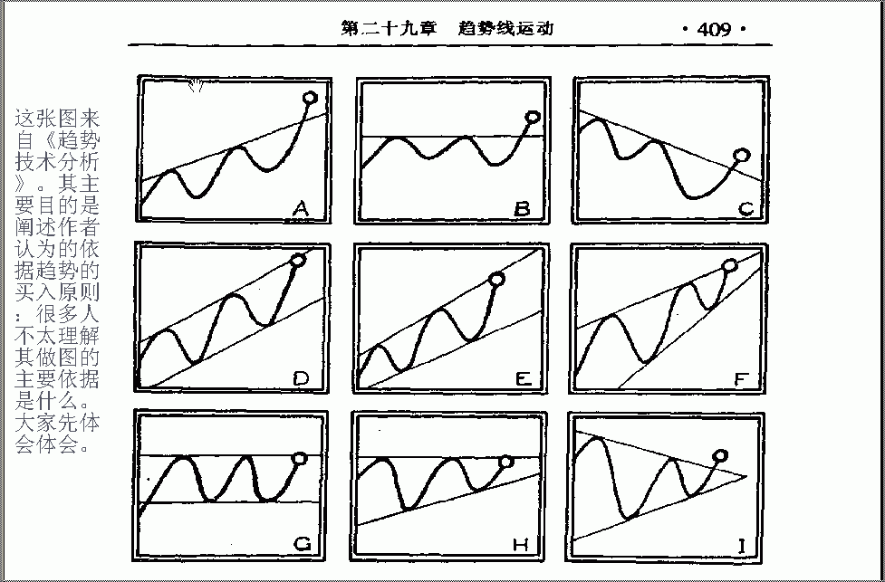
<<股票趋势技术分析>>中的这个图它的主要根据是:1.两条趋势线都是上升,突破上轨为买进信号;2蓝色趋势线走平为买它它的回落;3蓝色趋势线向下,股票的价格向上突破不做买入
这三点是他做图的主要依据.继续讨论之他们的本质联系之前,先看个股票的实际例证
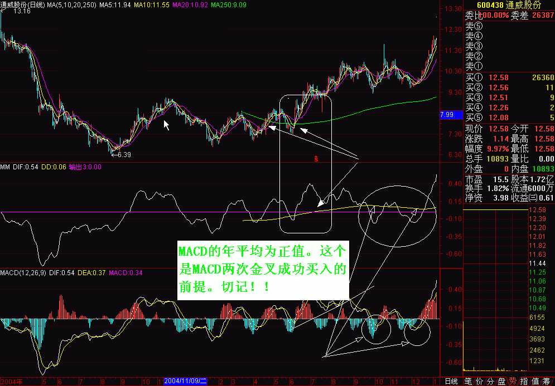
我们联系思考一下你会发现,买进的总的原则:
一定要买上涨的股票
再具体一点,就是我们在利用指标进行分析的时候一个股票的长期走势是非常重要的，可以说是第一位的.这句话我的理解有两层意思:形式上我们买股票的时候股票的价格不能在长期均线的下方.
还有一层更深的意思,我的理解就是,买上涨的股票,不要对一个方向不明的股票开多头的单.
我说了MACD的两次金叉成功的条件是,MACD年平均为正值,怕有的人机械理解.
我们来看个股票.
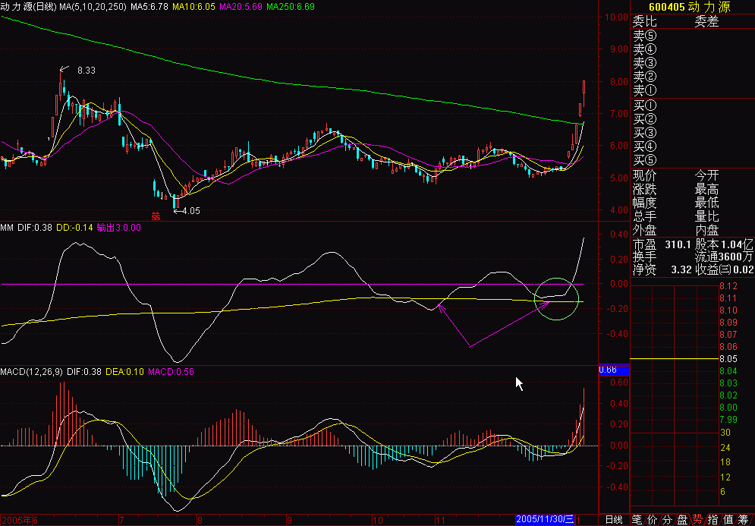
所以,趋势理论简单来说就是涨买跌卖.这么一句简单的话,但是我们却是花了很大的代价才领会的.就象中共在建党初期,没有把军队的建设放到一个战略性的地位来抓一样的道理.
具体的来讲,长期来看,一个下跌的股票,你要想用MACD做低点的金叉买进,那会把你逼疯的..呵呵
我们很多人经常干这个事情.实际上这个时候这个股票的MACD的高位死叉信号相当准确,只不过你没注意到罢了.看下面这个股票的A区和B区,虽然都产生了上涨,MACD的金叉信号也发生了作用,有可操作空间,但是,你如果全面理解了趋势理论的话,实际上进入B区你主要考虑的是如何在MACD高位是卖空这个股票.我把图帖出来大家仔细看看.
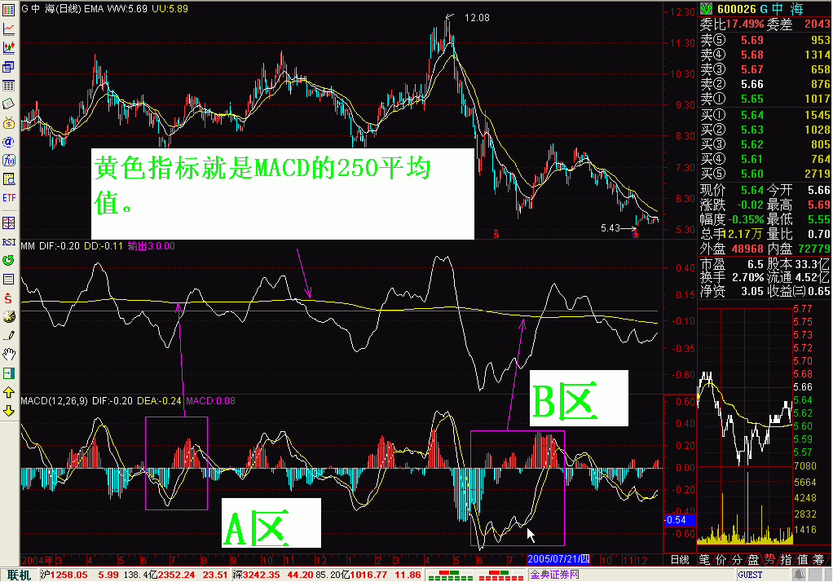
那么,更深一步.我们怎么能找到一个能疯狂上升的股票呢?
我个人的观察.MACD的结构走势越简单,这种可能性越大.一般来讲,一个股票疯狂上涨前MACD一定处于一个收缩的状态,而且结构倾向于简单,同时,其与股票价格的实际走势非常的象(注意是非常的象).
所以,疯狂上升的股票一定具有这几个特点:
1.MACD处于收缩状;
2.结构倾向简单化,至少比大盘的结构简单;
3.与股票价格的走势基本同步.
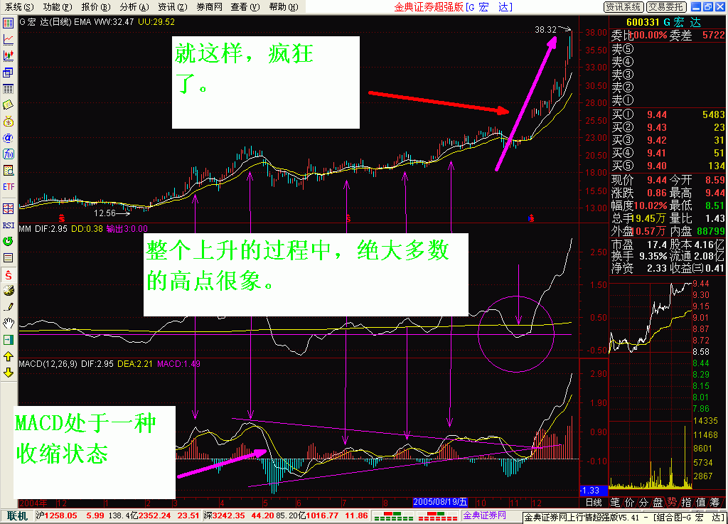
当我们看到一个整体上升幅度,通道宽度的幅度同样不是很大的股票的时候,你一定要密切注意.
它随时有可能爆发.
爆发点的选择你最多会错两次,第三次,一定不会错.
我手工画几张图,大家一定似曾相识.
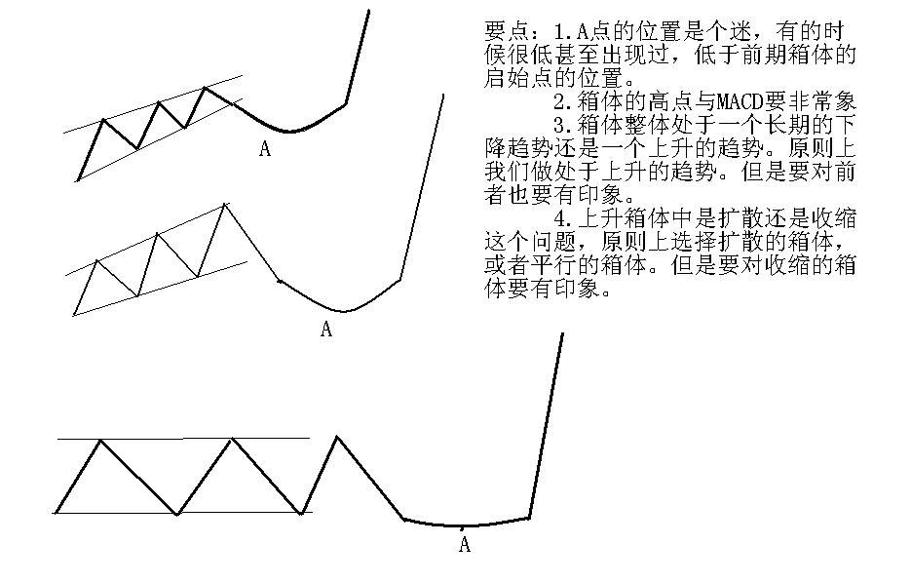
我说说如何转变理念的问题?
有人说,见的多了,自然就转变了.这个我觉得有道理,但是效果不是太好.
其实转变理念就是你接受某种东西,可能完全是别人,也有可能是你自己的和别人的融合.
接受别人的东西,其实有个方法的问题,有的人悟性好,领悟的快,有的人稍微差点要么付出时间的代价要么付出金钱或者其他的代价,
那这个方法是什么呢?
我想除了知道这个东西是什么以外,更主要的是要经常思考,或者说经常提问,经常自己问自己,只有不断的向自己发问,你才能更全面的理解某个东西.
大家先想想,我继续..实际你理解股票价格的走势的时间长了,你会觉得股票其实真的很简单:
就是四种模式:
上涨,下跌,横盘,趋势转变
一般人都说三种,我加了一种,暂时就叫趋势转变吧.趋势转变是个什么模式,你学过头肩底和头肩顶吧,经典的反转形态不会忘了吧.就是这么个东西.
我画个图说明背离发生与什么有关系:大家先复习下背离的概念(<<动能指标>>里有比较全面准确的解释)
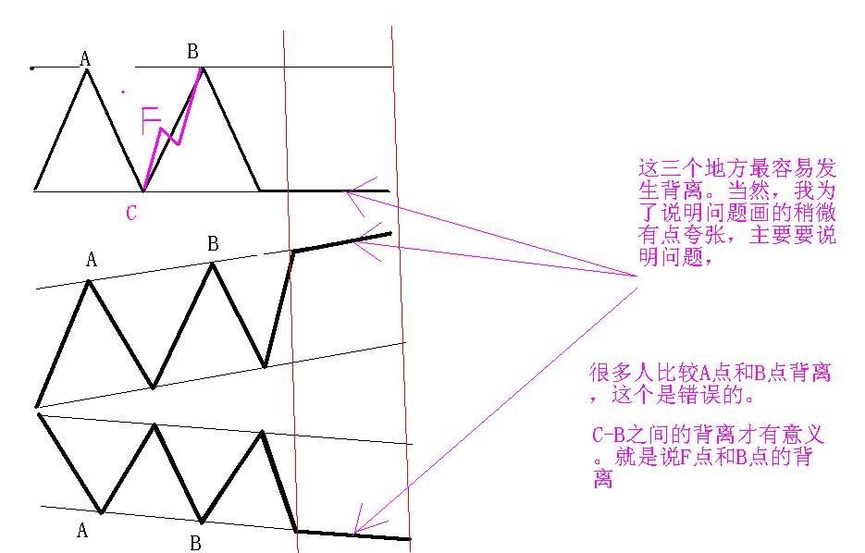
好的,画个图,看看.
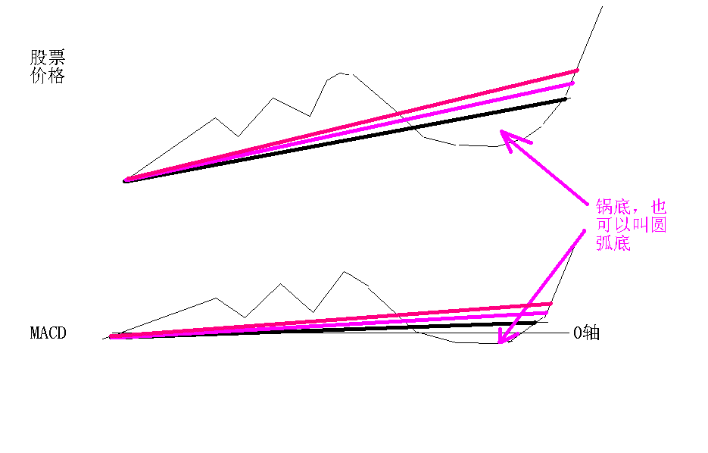
汇者:
一天8个小时
4小时就是日线的1/2.
1小时就是1/8了
背离大家用的很多,其实真正有价值的背离并不多,我说真正的背离90%预示了一个个股的大的转折.不要轻易使用背离.
我说过,学习技术有几个层次:
中级水平就是有意识的把经典的东西中国化,但是大钱还是难挣到.
高级水平就是每次大盘的群体的上涨,你的票涨幅大于大盘涨幅.如果达不到,那学技术,没到家.
比如,有人学了背离,领悟极深:有句话你需要记住,顶背离是大庄股(我一般不喜欢用庄这个字)的重要特征.可能你就没领悟到.
比如我画个图,你一定有印象
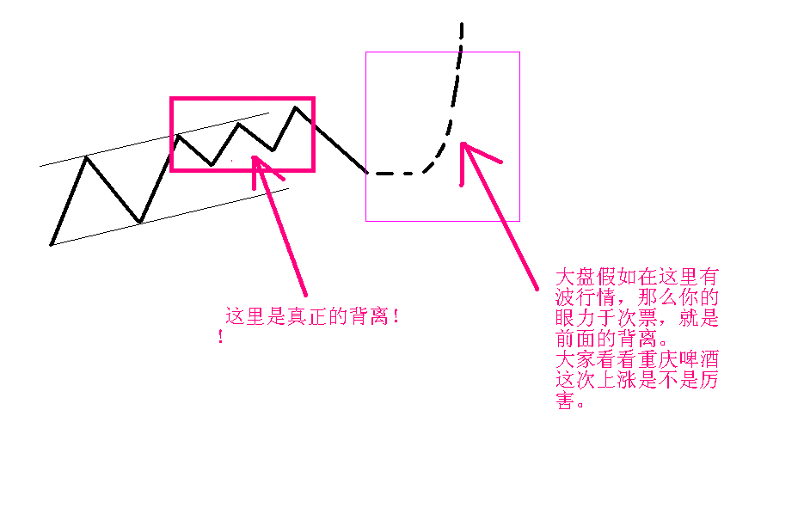
经常,你会觉得一走到股票的K线走势里,连历史走势的描述都感到很困难.
什么问题,当然是技术理论不扎实,或者你看图表的能力比较差,所以记忆图表是很重要的.
,比如你口述一个股票的历史走势时,哪些地方你需要描述,哪些地方可以忽略.这个和你的理论水平有关系.
学就是记,问就是联想或者问别人或者问自己.这就是学问.
画个图玩玩
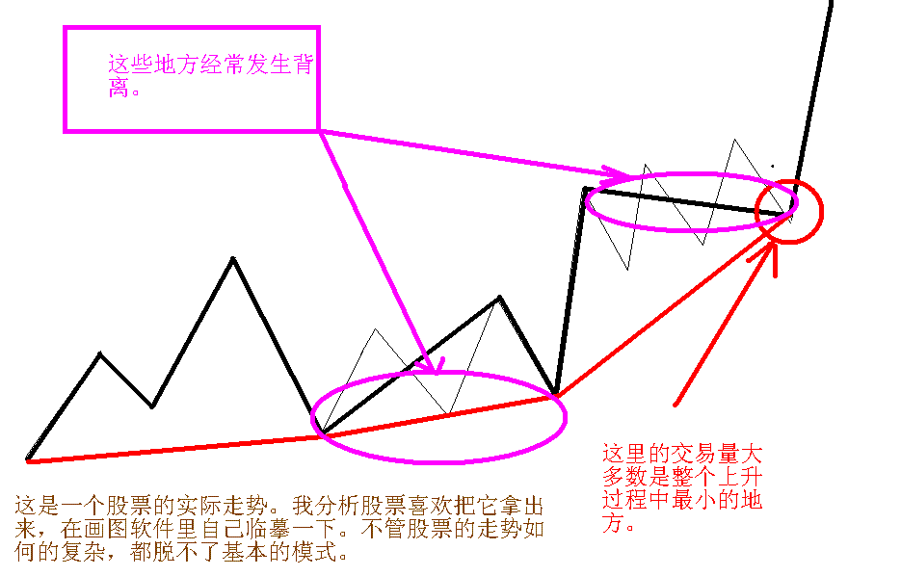
继续
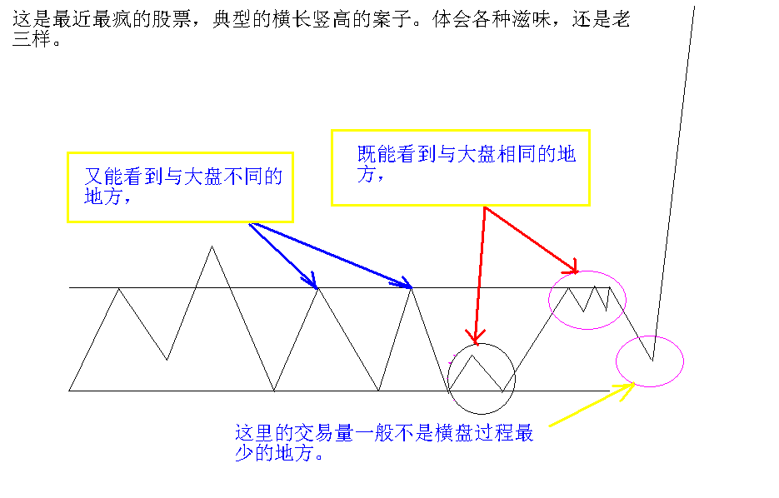
技术分析的三大理论基础之一:历史会重复
对这条原则的深刻领悟要求你能记忆几十张个股的历史走势图谱.很多人抱怨自己没挣到钱,你选择技术分析的话,那你的问问你自己你能准确临摹历史走势吗?
你可以看看现在的600732.我手工把它的图画一下
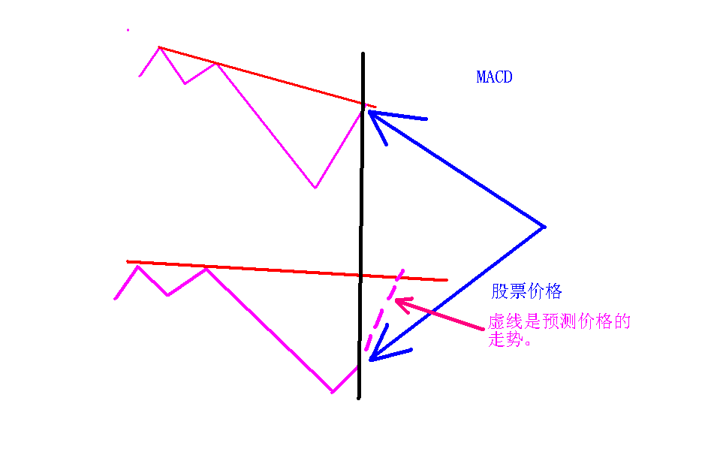
下跌:连接最高价
上升:连接最低价
画趋势线的要领:要覆盖你选择的区间
大盘图谱2005年2月10日下午收盘
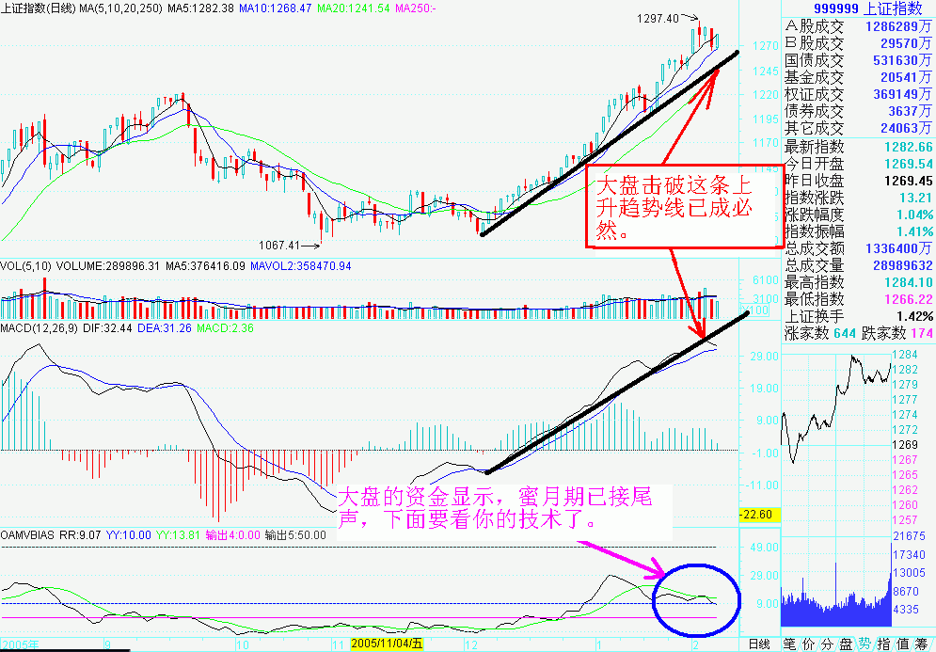
MACD的精华是什么?就是背离.
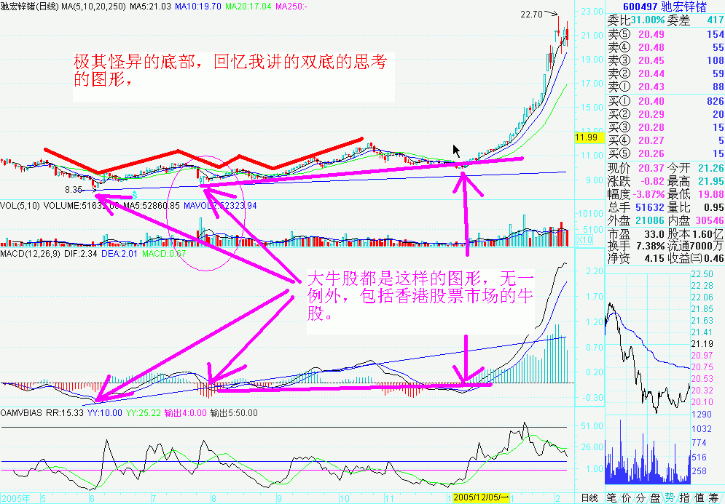
有的人天天希望抓大牛股,这个愿望本身没有问题,但是,大牛股的产生有它的背景,
有句话，希望大家记住:大盘只要在某个点位出现跌不下去的情况,后面一定有大牛股.比如1000点,1300点.1500点未来可能2000点,比如现在就是1000点.
大盘在998两次探底之后,你应该有个意识,2005年下半年,甚至今年就是2006一定有相当数量的大牛股会蹦出来,这次的上涨,我们看到了有色金属的疯狂,下次呢?
所以,你在搜索大牛股的时候，一定要在大盘在某个点位跌不下去的情况下去找,而不要盲目的天天根据公式去选.
这种经验,不说出来，很多人没意识到，说出来，大家恍然大悟.
这个可能是中国的特色吧,也许老外的也不会有什么大的变化.
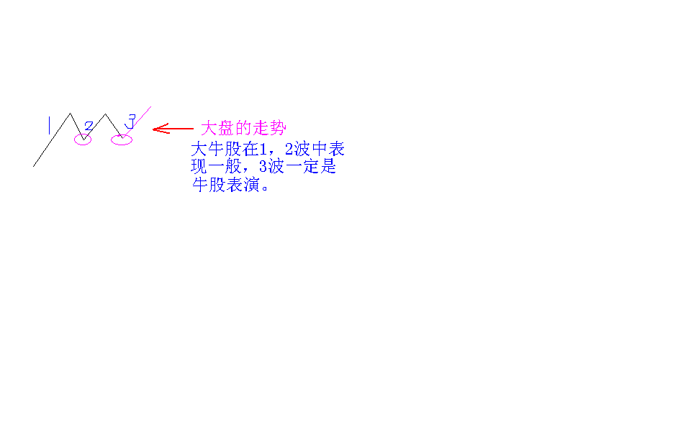
另外,600020给我的经验是说实话,我也看过它,因为它在大盘下跌通道时,它是上升通道.)
1.牛股一定是大盘走平行通道,或者上升通道的大的背景产生.
2.600020的启动信号(牛股大幅度拉升开始(这个时候一般大盘是上升的))发生后，可以买进.但是要观察,因为我们的信号是大幅度启动信号,任何的弱化的表现,均宣布我们立刻停止该股票的操作.
3.投资组合在这里再次发生作用.
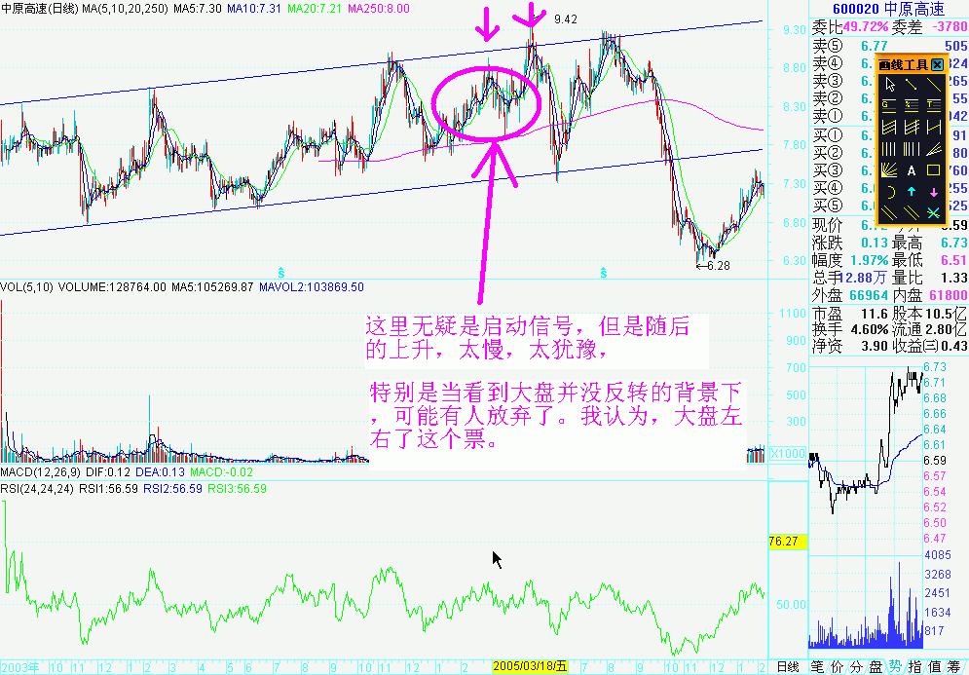
一个股票的关键的地方在哪里?当然是在多空中、长线趋势的反折点。
我们看到很多的技术指标，其实发明人的主要目的也是为了更早点发觉趋势的反转，因为他们知道中长趋势一旦确认，会持续较长的时间，所以为了弥补道氏理论的不足，各类指标应运而生。
但是，我们如何看待这些开拓性的指标呢？
比如MACD。RSI等等呢？
我对比了《股市趋势技术分析》和其他较为准确的描述技术指标的书籍。
我个人认为，加进我们中国人的智慧，可能能更好地发扬这些指标的精华。
《股市趋势技术分析》把头肩顶列为形态分析的首选，无疑应该加大对他的理解。
比如，大家容易忽视的一句话：底要比顶构筑花费更多的时间。
我们看个图
那么从MACD来看一个股票的重要的地方，我认为大家看明白这个图是很重要的。
我们把头肩底的左肩膀去掉，实际也是个双底。左肩与头在MACD看来，大部分是背离的，在确认一个重要的底部的时候，背离是一个警示信号，但不做为确认信号。
第二个问题，右肩与头的关系，大家参考我画的图思考一下，联系“底要比顶构筑花费更多的时间”
这句被大家忽视了的话，来思考我画的图就容易理解了。
我们思考到这里，我觉得，不仅仅在理解趋势理论而且是在创造与发扬趋势理论。
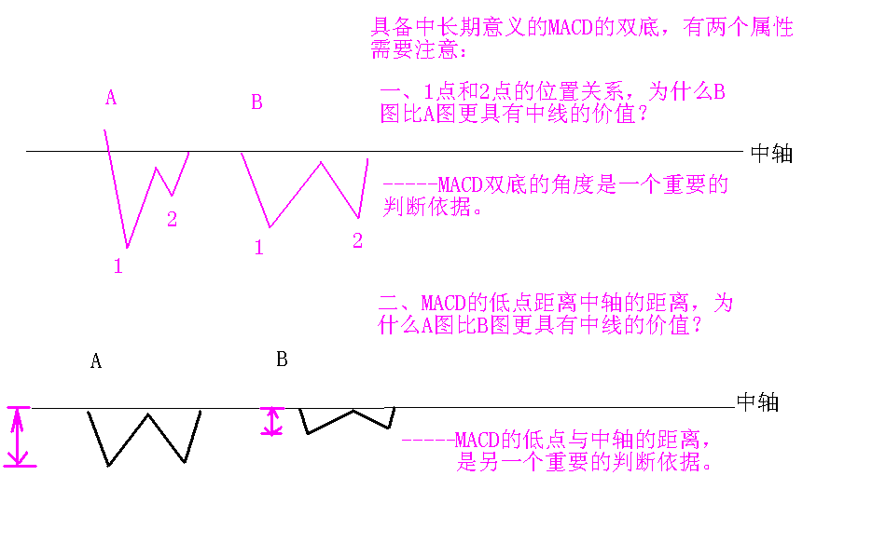
茅台好喝,但是底部特殊.
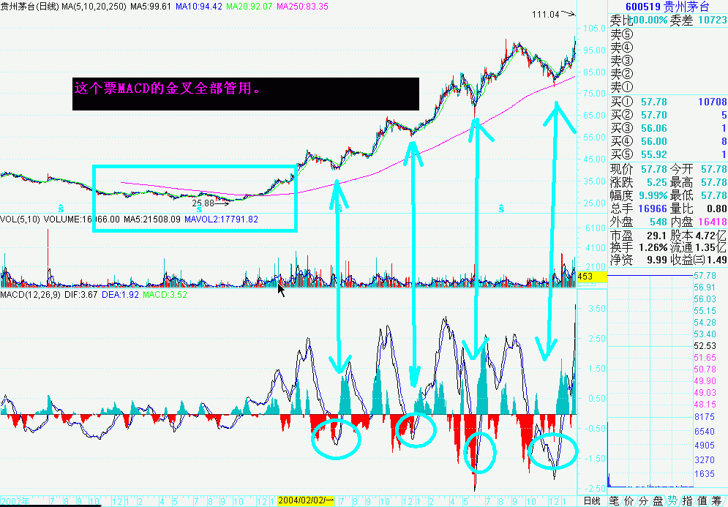
做股票的策略回答的主要是两个问题
何股,何时的问题?
<<股市趋势技术分析>>关于何股的问题,主要的论述在第二部分,其主要的观点是选择过去的牛市比大盘涨的好的股票.这种观点,有一定道理,但是不能机械理解,因为,公司是变化的,市场接受某个"故事"也是变化的.其观点主要受到当时的技术条件的限制,需要手工做图,现在不同了,打开电脑,所有的股票一览无遗.
我对关于何股的问题,主要的观点是,首先是需要大的趋势的转折,然后要有关于历史股票的经验,比如,中级上升趋势的类型的主要分类特别是现在股票数量的大幅度的增加,个股同升同跌,甚至图形基本相似的特点,现在已经很难看到了.所以了解中级趋势上升的特点是很重要的.
何时的问题,我个人的经验,根据每个个股不同的中级上升趋势的特点做出相应的买入.当然选择最具有上升潜力段进行买入.
趋势理论除了方向的问题外,还有个重要的问题就是周期的问题.或者说是时间的问题.
我们都知道不管上还是下,都有个长\中\短的问题.
这个东西太重要了,现在很多人喜欢该参数,其实就是没有从时间这个角度来理解趋势,比如MACD的参数选择12与26,它是经过作者长时间的比照最后确认的最能够反映市场中期趋势的参数,作为投机客,这个参数是最佳的.再比如为什么30天在均线里普遍受到重视,因为它大多数时候反映中期趋势效果很好.为什么通过MACD的分析能够较好的反映个股的中期趋势大家就应该明白了.
你说的华光陶瓷现在来看和茅台的底部有相似性,说实话这种底部我不太喜欢,因为它太完美了，太完美的东西总是让人有点担心.
我们从MACD来看,实际这种票的中级上升趋势表现为一种线性,就是它的中长期趋势是条直线,未来的股票是不是都选择这种走法,还很难判断,但是一般来说,业绩好,或者市场普遍认为好的股票,容易形成这种走势.从大家喜欢的"庄"来简单分析,就是市场主力成本很高,不得不把空间打高,大家都觉得好,要炒起来,总得有人做点牺牲,但能不能成功,还是那句话,不能看到头肩形就觉得会涨的天花烂醉.
所以,大家看个股一定要养成个习惯,至少要看到一个股票的1年的走势.
然后先找底部,可以通过MACD来分析,底部找准了，基本就是高手了.
然后要有经验,就是中级上升的特点要有一箩筐,我觉得至少要熟悉10个股票是怎么一路涨上来的.10个股票是怎么一路跌下来的,还有10个很好的底部,但是没有成牛股的，比如,回帖中一位朋友说的600020就很好,失败的案例.
现在还有很多人干些傻事:希望跟着电视上的小丑们追黑马;天天潜心研究100%公式;或者天天盯着自己的股票一分跌一分涨,看完一天盘,比下地的农民还累;个股一跌,不知道如何处理,一涨更是心跳加速,狠不得天天涨停等等诸如此类,其实这些事情我也做过,反省的早.呵呵.
股龄增长,层次也要上去,不要还是幼儿园的水平,对不起自己也对不起自己的钞票.
底部需要时间,同时需要空间,很多人心太急,其实,一个股票真的底部扎实了，你慢慢再玩,有的是时间和空间给你玩.
技术分析我们到底多少人在用?我在表示怀疑,特别对于散户.
技术分析需要大眼光,大视野.
比如理解三这个数字在趋势理论的重要地位就需要下下功夫.甚至没点哲学的思维都很难深入.
我摘录一段<<期货技术分析>>的一段话:.....三种百分比的回撤50%.33%66%--------都是从道氏理论原原本本移植过来的
我问大家,道氏里面哪个地方讲到三分法了(回撤)?
我想说句话:资金越大,市场越大,不真正搞懂技术分析的精髓,不会有大的作为.
为什么了说背离重要，可能不是一句话说的清楚的.,趋势在反转的时候有个时间段上升的速度一般来说比较快,我们都有种感觉,背离的MACD后面经常出现大幅度的上升,但不是100%,这里面也是有文章可以做的.
现在的大盘在缓慢的上升,好象下跌和我们无关了.呵呵,其实每次都一样,涨了就忘了风险意识,有了风险意识的时候,已经套牢的挺深了.
太不公平的帖子很好,这个数据有一定的道理.1000------------1200用了120天,他认为是蜗牛速度.
重视时间的帖子我喜欢，但是,需要深入.
实事求是的说,我觉得1000点到1200的整个演绎的过程,虽然是上升,但是熊市的影子很重,有人说年线过了,下跌趋势线突破了.我说别光看涨的样子,还要比较上涨和下跌,总的来看,很多的个股都有了上涨,也就是大盘有一个下跌的要求!!!
有位网友在指标公式的帖子里发表了几篇讨伐"筹码"的帖子.
总的来说,我是同意他的观点的,但是有些不太认同。
比如：我认为声讨筹码的主要方向不是它的预测价值的大小的问题，而是它把我们引入黑道，让我们浪费了时间，我说筹码有它的一定的价值，但是，很多的东西你通过技术分析可以更好地理解市场。打个比方：筷子是用来吃饭的，有人做了个很漂亮的筷子，他就说他的筷子可以让你胃口大开。筹码就是怎么个东西。
我说的比较上升和下跌,不是上涨家数和下跌家数,而是指的是,观察个股或者大盘甚至其他交易品种的上升和下跌的空间和时间.
我们来思考MACD的低位两次今叉:
1.最重要的是要考虑你看的那段走势处于整个股票的长期趋势的什么地位.这个是关键的关键.
2.两次金叉意味着可能是个上升的趋势,你在上升趋势的低点买进是和趋势理论的买入理念是一致的.合理性的基础一.
3.前提:要观察股票价格的走势和你看到的两次金叉是否一致,一致的情况要看MACD是否有右偏移的,有的优选.
4.如果是底背离的两次金叉,原则不参与,因为,背离是警示信号,而不是确认信号,
我们做技术分析,在中国股票市场面临的两大问题,
一是能找到能上涨的股票.
二是找到的股票是上涨快的.
很多人,第一步没做好,就直接去想第二步的问题;
正确的做法是先把第一步做好,然后做第二步.
MACD的精华就是道氏理论
可能在我的发言中会有或多或少的错误,还是一个对基本理论的理解的问题,但是,时间可以解决这个问题,相信随着时间的推移我们对股票市场的基本理论的理解一定会趋于一致.
做股票要了解股票的性格,这个性格是什么 呢?和周期有关系.所以我现在觉得道氏理论和周期理论的结合是种完美的结合.
比如你说的级别的问题实际和时间有很大的关系，以前对一些现象感到困惑,实际就是结合的不太好.
有句话对我启发很大:上升市看底底,下跌市看顶顶.就是很好的两者的结合.
背离有的时候产生大幅度的上涨,有的时候产生继续的下跌,有的时候后面漫漫涨.
什么问题?有点艺术的味道,艺术的真谛好象就是给你个意境你会想到很多的东西.股票市场有的时候也有这个特点.
那你怎么判断呢?
我说背离有的时候是因,有的时候又是果
我们想想波浪理论或者道氏理论,你看到的背离,一般的周期不会超过50天，因为MACD的参数26嘛
那么更大的周期你可能没看到,这就为什么每次的背离后面的结果不同的关键
反过来,你看到的背离又是个因,比如后面它立刻上升,说明了什么问题?
在股票市场十年的沉浮,我体会最深的就是我们广大的股民缺乏最起码的技术分析的知识,这个我认为是我们广大股民,发生重大亏损的最主要的原因.
我最终选择技术分析,放弃基本分析,不是一天两天的事情.
我认为在股票市场没有扎实的技术功底,要实现我们人生的重大的转折,是很难实现的,同时,中国股票市场的大的发展带来的巨大的财富,只能与我们差肩而过.
我选择几个国内比较有影响力的论坛,就是想选择技术分析的精华,转变大家的思路.真正成为市场的赢家.
我们在运用MACD来识别趋势的时候,一定要有这么个基础:
1.对道氏理论提出的提出的趋势这个概念有深刻的认识;
2.对MACD隶属于动能指标的基本属性要比较熟悉.
3.对MACD的基本的很最重要的功能或基本目的:识别趋势反转上.
4.对波浪理论提出的8浪结构和道氏理论的联系要有清楚的认识.
如果没有以上的基础,那么你在利用MACD的时候,一定会出很多的问题.
前段时间从网上看到理想论坛里的"拈花微笑"网友的电子书(关于MACD的论述),从里面,你可以体会到:
作者对MACD的学习的时间很长,很用心.但是,就是忽略了我上面说的4个重要的基础,所以在很多的问题上,出现了我认为是原则上的错误.大家不要忘了,人家是花了很大力气和时间的.你肯花那么多的时间吗?
这样一本花了很多时间写的关于MACD的国内的网民写的电子书,发生原则性的很多的错误,是什么原因?
就是对我谈的4点认识不足.
你认识上的模糊,必然造成在实战中碰到很多你解决不了的问题,一定会遇到你感到困惑和尴尬的地方.
所以,我讲,基础理论的认真的学习是非常重要.
我们在接近真理前更多的体验是失望,困惑,我也有这样的经历,但是只要坚持,相信真理的发现者一样经历了这样的过程,那么我们也要相信坚持就会达到胜利的彼岸.所以,坚持同样是很重要的.
我看了一些网友的关于背离的分析文章,有感触.
我说背离后面是道氏.
认识的过程是个从感性到理性的反复的过程
我们很多人(包括我自己,)在没有道氏的基础前,看别人东西,看不出他的破绽,觉得没学到什么.
什么问题,
单纯的看MACD是会出问题的.
关键是什么?
还是道氏
确实有留一手的考虑,但是，基本的思路我还是讲了的,也就是说我的"留一手"里面的东西也是从这些思路里出来的.所以,你在思考MACD的顶底背离的时候,我们的出发点都一样都是道氏,自己的"一手"可能稍微有所不同,从这个角度说,只要我的"一手"在实践中得到检验,我觉得没必要知道你的"留一手"
不知道怎么回答,满意否.
说说600420.根据网友贴的图的时间段,我觉得,有几个问题大家可以思考:
1.创中期趋势的新高的顶背离和次级趋势内部(就是没有创下前次的中级趋势的新高一个时间段)的顶背离是有区别的.
2.未创新高之前,没创前面的低点(时间可能不尽相同,因为每个股票的中期趋势及其次级趋势的时间是不同,特别是在目前--------可能以后都是这样----------,从这里再次证明我们现在学习道氏的紧迫性).在这个时间段都可以理解是一个次级别趋势，其间的背离,我还在研究，但是我想,因为这个次级别趋势倾向于-----也许你是这样认为的----牛市的调整那么从波浪理论来讲或者道氏说的次级趋势的理解，倾向与三浪和时间较短的特点,这个时间段发生背离的概率应该比较小,不知道正确与否,大家可以思考.那么我们看到的内部的顶背离也就是说是假的成分比较多，我发现了一个现象,这种背离经常导致一个快速的下跌,但是后面的上升同样也很坚决.600420的特点还是属于比较温和的一种.那么反推论一下,你会觉得前面第一次的中级趋势得到了一个从"背离"这个角度的支持.
3.以上这样的思考,我认为是一种对道氏的创新的思考.一定会让大家满意的.
3.我现在越来越觉得道氏的伟大,
学过哲学的认识论的都清楚,认识过程表现为从感性到理性,再从理性到感性,再从感性到理性.....
很多时候,一个认识的循环,并不能真正完成对一个事物的透彻的认识.
特别是对一些高级运动的形式的运动规律.股票市场是人的活动，当然,这个认识过程就更显得复杂.
我想大的方向不能错:
正确的理论和不断的与实践结合,
我们很多人自己实践的过多,没和理论结合.或者乱结合.比如自己以前就是直接看指标.乱碰,因为你没理论做指导.为什么批判筹码?因为他导致很多人忽视理论的学习.直接去"专研"指标.舍本求木.这个教训不能不总结.
这个大道理,毛主席在延安整风运动中说的很清楚.
我们来看扇形线.
有的人看到一个股票跌了有一段时间之后,又看到扇形线了然后说,这个票后面必然创新高.已经三次了.这次一定发了,我要发了.然后等啊等.结果等的是创新低......后面的故事可能还有更惨的.
很多人忘记了.扇形线是用在次级趋势的.牛市的调整,熊市的反弹(大家想想1300点,到了1783之后,我听有人分析扇形线告诉我们大盘又要涨了.哈哈.)------<<股市趋势技术分析>>300页有个经典的1946年的个股的案例.
这个不是胡说.这个是一些专业人士(当然包括我们很多的散户技术派)当时的分析.
所以,我想理解股市这个复杂的高级运动真的不是一件很容易事情.一定是一个认识的反复的过程.
有些想法得到了检验,至少赢钱了，有些还在思考;
比如说:波浪的基本形态讲推动浪的延伸.
延伸是否背离的概率比较高
如果一浪延伸了,或者说这个趋势可能背离比较多,
那么3,5浪发生顶背离的概率就少.
是否成立?还的大家去实践中检验
我也是理论上的逻辑推理.
你说的002025.1浪背离不明显,所以其3浪应该在背离的的基础上继续走高的可能性比较高.(实际的走势确实是这样)
现在出现这么大的顶背离时间区,我想5浪不会在延伸了.可能MACD的高位死叉就是判死刑的时候.
趋势线怎么画我们在商榷.
不能随意连接两个低点.
对这个个股的判断,后面可能会出现背离陷阱的走势就是MACD可能在走一个很高的浪.
然后不发生背离形成较大规模或者时间的调整(也许就是反转)
我们来看看，《股市趋势技术分析》的翻译李诗林在后记当中的最后一段的发言：
“译者坚信，读者如果能够掌握爱德华和迈吉的市场投资哲学，你也能够成为一名”一把直尺闯天下的“技术型投资者。--------1996年4月”
我对这本书（我在经历了中国股票市场近10年的起起落落之后）和李诗林（建议大家多看他翻译的作品）对这本书的评价（人家是在96年的时候）的感悟的体会：
为什么这本书是经典书籍？
很多人觉得是形态，包括翻译。
我不这样看。我觉得最精彩的并不是他们给我们提供的投资哲学和形态的内部机制的阐述，而是他们对趋势（特别是中级趋势和次级趋势）的特点的阐述（主要集中在14章趋势线和趋势通道）。
关于主要趋势的特点（个股的）也有阐述，但是，明显没有对中级趋势的论述精彩。那当然还是道的厉害了。
波浪理论对道的主要趋势的特点的论述我觉得是个很大的补充，提出了很多新概念，比如推动浪的延伸，调整浪的复杂性等等，
对〈股市趋势技术分析〉对次级趋势是个很大的补充，另外插一句，我个人在对波浪的理解，我认为，主要是掌握其对每种趋势的特点的描述是最重要的，纠缠的过细，并不太好。
说到这里，我们再看96年李诗林的译后记，你会觉得，包括专业人士，对某种理论的理解都需要个过程。
因为他的后记写的不好。
有人问的好:
中级趋势走不出来的时候,你怎么根据短期的趋势判定未来的中期的走向呢?
长期趋势走不出来的时候,你怎么根据中期的趋势判定未来的长期的走向呢?
我们都希望买入趋势非常明显的股票(象茅台)但是你怎么能在相对的底部或者偏低的地方买入呢?
你怎么知道未来这个股票的趋势一定是很明显的呢?
你怎么解释很多上下震荡的股票呢?
你怎么解释波动的幅度只有不到10的股票持续一年甚至两年的走势呢?
.......
当你问了怎么多的问题后，实际上你已经在接近答案了.
我们不能期待我们买的股票就是中金黄金的飙升段.
但是我们的买入有8成的把握,能够上升.
经验(你阅读了大量的股票的数年的走势)确实是很重要的.但是,有胜算的经验才对你有利.
当你真正理解了趋势,你对大盘真正的会不屑一顾(请注意是真正的不屑一顾!!)
好的,来看看你说的这个票.
说你的票之前,再来看看几十年前美国股票的历史:
摘录自<<股市趋势技术分析>>的大意:
其对大盘和个股的关系的论述大致有以下几点
1.个股的的运动有其自己的趋势.
2.大部分的股票会追随大盘的牛熊趋势(注意是大部分)
总的来讲,六四开.
我个人的理解:
大盘的短期的涨落会在个股的短期走势中有体现,但是中长的走势,很难受到抑制.
背离要注意,我说的背离.可能比<<动能指标>>里讲的还要细.大家首先要认真把<<动能指标>>关于背离的特点搞清楚,否则,分析的时候容易造成大的错误.
这个票的周期有个特点,比较短.
走长周期的股票(可能涨3--5年).大底部只有一个!!!!底部背离就一次.其他的底部背离少(和股票的价格走势很象).它的两次底部(10圆附近)都发生背离,其两次的一浪上升也发生教长时间的背离,所以3浪和5浪不会背离.现在的情况似乎在3浪5浪之间,MACD低位金叉买.死叉坚决卖.
背离在<<动能指标>>里的解释:认真阅读!!
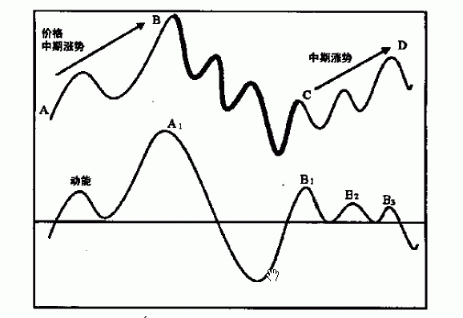
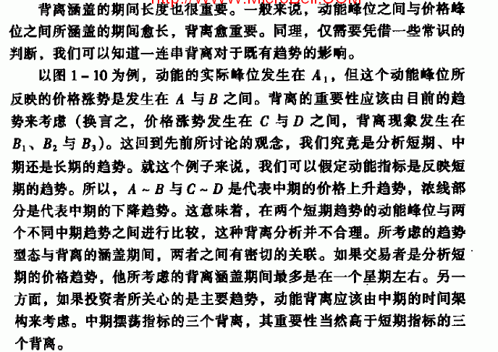
600418我用的是后复权的价格.
我们这里提到的东西,仅仅是道氏的一些推论,以及结合我们自己的股票的走势得出的一些经验,不能叫理论,理论一定要有自己的新的概念.所以,搞筹码理论的人,很懂得商业运动规律,现在还有人对这个东西很迷信,把它放到道的上面,我很反感.
我认为,从96年到现在,中国的股市给研究股市技术分析的人士,提供了非常好的素材.(96年前的那次牛熊市由于受到市场规模的制约,道的很多东西,展示的不彻底)
特别是1300点的时候对大盘股的变化,现在还意犹未尽.我现在还记得当时一位华夏证券的对道理解比较深的人士(名字忘了,现在我认为他对道的理解在当时就比较深刻了)在中央台做节目的时候说的一句话:大盘至少会出现一次反弹.(他说的背景是在经历了2245的疯狂下跌之后,当时市场很恐怖)
如果大家早点对道的理论加深认识,在熊市感觉也是不错的.没外行门想的那么可怕.
1.面对熊市你的准备是中级下跌之后的反弹,这个反弹有的时候会持续很长一段时间，有的时候看起来真的象牛市一样,比如1300点未打破之前.
2.个股不背离(中期)看都不要看.很多的大熊股票背离之后的失败.加速了下跌.所以背离之后的情况你需要认真研究,特别对背离之后的一浪的研究.
所以,经历了96年到现在的10年的人们是幸运的,你经历了一个比较完整的牛熊市,这个十年道的很多东西得到了比较彻底的展示,你现在应该明白了,中国的股票市场和美国的几十年前的股票市场没什么区别.和现在包括未来的市场也没什么区别.如果,你对道的理论理解的很深的话,我相信未来的市场对你来说,财富是无限的.
说了道的东西,想说说七、八十年代的震荡指标。目前看《动能指标》相对来说，是对比较经典的一些指标比较全面和比较准确的解释。
我不说它的好的一面，先说它里面不好的一面；很多人喜欢用震荡指标预测个股或者大盘的长期走势。比如把周期设置的很长，我们很多人也在用，而且很多的精力在这个上面，比如什么“共振”要井喷啊。。。等等。这个思路对不对？我觉得不好。甚至导致大的错误。《动能指标〉》里就有这么个系统，多周期糅合。搞来搞去，怎么看怎么还是个MACD，呵呵。
《动能指标》里有句话：个股或大盘是受制多个周期。这个东西是周期理论的东西。国内周期理论的书籍我现在没看到好的。都是子虚乌有。我也有种感觉周期理论里面可能真的有好的东西。可是，国内这方面的国外的书籍太少。不好下结论。
没搞清楚前，共振啊还是少用点的好。
一个有趣的现象:
很多论坛给书籍打分:<<股市趋势技术分析>>10分,其他的我不列了,<<股市晴雨表>>6分.有的给了不到5分.
看看<<晴雨表>>的精彩的论述:
如何发现牛市的到来
人们很可能要问，我们怎样确认一次次级上升运动 在何时发展成一次基本的牛市呢?答案就在平均指数连续的锯齿形运动之中。如果熊市中的次级上升运动在达到正常的顶点之后略有下跌却没有达到前一次的最低点，然后又反弹至超过前次反弹最高点的点位上，我们就可以确定地认为，一次无法判断其长度的基本的牛市已经形成了。
一条说明问题的“线”
所有研究平均指数的人都知道这样一条广泛适用的规则：日常平均指数形成一条“线”意味着出现囤积或抛售行为；在饱和点或稀缺点出现以后，平均指数高于或低于这条线的运动对未来的市场运动具有重要的预测功能。显然，如果一条代表着多个交易日波动不超过3点的“线”的上端被突破，将暗示着流动的股票供给已被消化干净，必须抬高价格才能吸引新的供给者。与此相反，这条线的下端被突破则暗示着出现了饱和点，乌云就会化作暴雨。随后的市场将会萎缩，直到股票重新引起买主的兴趣为止。
我以前比较注意(初学技术分析时)形态.
后来在MACD的认识上有反复,再后来接受道的东西,中间受到过国内的一些误导.所以,我在技术分析这条路上,反复了好多次.现在基本上把技术分析的思路整理的比较清楚了.我的贴受到大家的欢迎,我想也有这些因素在里面.另外我可以告诉大家,我们只要真正的掌握了MACD的大量的图表记录.你想输钱真的很困难.这个不是吹牛.
为什么MACD很厉害?大家知道它里面有均线.里面有动能指标的属性.你说它能不厉害吗?
我现在很少看形态.目前看,形态没给我带来利润,这个看法对不对,别人去体会吧.K线的组合,更是不太相信.
为什么大家喜欢K线的分析,我不太清楚,反正我也不怎么用这个.
我现在选择股票主要在道的指导下,运用MACD选择时机.
前段时间,我们谈的更多还是道的东西,认为它是我们学技术分析的基础课程.
那我们来看动能指标.
七、八十年代国外为什么动能指标非常火暴？RSI更是很多短线客在期货市场的利器。
这种热潮可能我们体会不到，因为那会我们还没股票市场呢。
从热的角度来讲，我们要给予他们非常的重视。
对这些动能指标的认识，也是反复的过程，国外的研究成果很多，我们在前些年还没这方面的专业书籍。
听一些“半瓶子”的国内的所谓专业人士，再加上直难真的炒作，我们本来早就该搞懂的东西，被搁置下来。
自己吓琢磨，吓碰。。。。。想来，比做股票亏钱的过程还艰难。
第一感谢道，第二感谢MACD，感谢《动能指标》《股市趋势技术》的作者。
我们的思想得以成熟，和自己热爱股票有关，但是更主要的是前人的丰富的经验。
很多人学了趋势，其实和没学一样，甚至还不如不学，你解决不了实际的问题，那和没学有什么区别。
昨天有人考我，现在大盘怎么样？
我说次趋势是最难预测的，是道这样说的。我般过来而已，既然难预测，你预测她做什么。
我前段时间画了个大盘的MACD的日线上的趋势线，我说MACD的趋势线被打破，后面一定有文章。那你顺这条路，翻翻历史的大盘和个股。什么结论自己总结。
大的趋势我告诉大家：
你回家把月线打开，把2245到现在的MACD的下降趋势线做出来，再把2245和1783连接起来，现在MACD已经把下降趋势线打破了，后面一定有大文章，果然今年帽出来不少黑马，牛股，涨起来没完没了，你早知道这些，你肯定会早做准备，发现好股做波段啦！！起码在早几个月你要有个意识，2006年大牛股不少。一定要好好的找。
但是，动能指标的反转并不代表趋势的反转，但是，一般动能指标的反转都带来了趋势的反转，他们之间有个时间差。有人又问了，我看到有的时候动能指标反转了，反而走势更加恶劣了。这个很好解释，两者背离失败，会继续原先的趋势。而且会有大的动作。人家说的请清楚楚。你自己没注意。
所以998非常重要。一旦跌破，后果你自己知道了。
是的.当然,这个思想是不是经得起实践的检验,还要观察,但是理论上,逻辑上还是讲的通的.
但是不能忽视个股的中长期趋势的多样性.所以,要多观察大盘的不同时期,个股的熊转牛的MACD的特点.看得多了，经验就出来了.
趋势线的领先,<<动能指标>>里讲的不全面,比如它说的背离,主要是股票价格走新高,但是MACD没走新高,我觉得所有的MACD和价格的不匹配都是背离.
趋势线的领先,<<动能指标>>说的很好,给我很多的启发.
她说:背离失败之后,股票的价格会朝原来的方向做大的运动.
另外,我们以前经常有种感觉，觉得一个涨得比较高的股票是不错,但是就是不敢买,忧郁之中就买到了MACD的高位死叉了,很容易被枪毙,后面知道上当了，但甘愿被强奸.MACD金叉才是这类票的买点.你可以看看茅台.趋势明显的股票,MACD所向披糜.其实和道的东西是吻合的.
基本的上升的趋势特点还是要牢记,
有些解释不了的东西,可以做为特例,记忆
比如我看到一个短周期(上升持续了7个月涨副80%)的股票,从最低到最高,没背离,整个上升背离也不清晰.
另外我们在做背离分析的时候,一方面关注顶底背离,另一方面关注上升趋势线和下降趋势线的比较.
还有我们用MACD分析的时候一定要把MACD公式里包含的本质要经常浮现在脑子里:均线,动能指标的基本属性,背离,趋势线.个股是走长期还是短期.都要考虑到,当然还要考虑到市场给我们的信息存在错误的可能，我们还要做好最坏的打算,所以，我说，我们的判断没错误，我们是根据价格做出的判断,现实的可能性没有变成现实,36计的最高明的一计策别忘了.不过，实战中,这条计策对于有些人来讲,可能作用不大,因为大多数的时候我们的判断,不会出现大的问题.这个计策主要是针对初学的人来讲的.
所谓最坏的打算:就是我们把一个短周期的股票想成了一个长周期的股票.
比如:长周期的股票4圆涨到8圆可能才是一浪,但是短周期的股票,已经是大顶部了.
关于道和MACD基本说完了,再说可能就是费话了.
我说说经验的问题,
很多人觉得买卖的次数多了,经验就多了.
我觉得不是这样.
我觉得大家要多选股,多看历史的走势.这样取得的经验也是很重要的.最重要的是遇到我们解释不了的地方,可以先记忆下来.
只有经验非常丰富了，你在遇到一些意外的情况，会做出正确和及时的反应和动作.
有个人说的好,做股票就是减少大的亏损.只有这样我们才能不断用我们学到的正确的东西,积累我们的财富.
比如有个经验,要牢记,特别结合MACD看看,那就是我们的股票市场有50--60%的时间在做箱体的运动.
一旦发现跌不动了,后面一定是大牛股的温床.
我说:中国股票的上涨极限空间和时间(主要指的是超级大牛股)
5--10--20--40.时间4到5年(比如亿安科技就是10--20--40--80--120.四川长虹也是这个情况.10倍是个极限.
10倍换成涨停版,大约需要21个涨停版.所以从这个角度来讲,不要被一些涨的红了大家眼的股票所心动，
每个股票都要一段时间具备涨10%的能力和时机.我们做好21个涨停版,你的市值就差不多增值10倍.
按照国外的观点,大盘的周期长的有1--2年.7-9年不等.比如道说10年是个周期.
个股的长周期能够覆盖整个牛市周期的很少.几乎没有.这个从逻辑上讲也是说的通的.
我们从中级趋势出发,(当然你的技术水品要很高)
做股票,理论上不会输给长期持有大牛股.
所以,即使发现了某个股票有大牛的倾向.
也要坚决低买高卖的原则.
虽然我发了很多贴,但是感觉到大家还是没有吸收了其中的精华.
现在网络里流传大盘已经走牛,而忽视了大盘从998到现在已经走了很长的时间了.
我说了趋势的扭转不能依靠对下降趋势线的打破,而是要依靠多头的自己的努力.
我们看看头肩底部的图形,这个图形最和道的理论是吻合的.
实际头的位置已经把左肩膀的下降趋势线打破,但是必须要看到右肩膀的力量,我们才能确认牛市.
建议大家认真研读<<股市趋势技术分析>>14章对于中等趋势的上升和下降的阐述.对其中的每句话都要求认真的理解.不能走马观灯一样的阅读.
比如很多人光记住了这章的如何画趋势线,以及趋势线跌破的判定原则.
这些离我们这章的精华内容还差的很远，甚至可以讲.教你画趋势线仅仅是这章的很小的.地位很低的一小部分.
可是国内的(包括国外的)网站或者书籍介绍趋势线的时候往往主要集中在这两点上.这个是很错误的.
另外,有些句子如果你一时间理解不了，可以把道的理论再看看.或许对你理解有帮助.
我还要强调的是,我们使用MACD辅助我们判定趋势的时候,中等运动和次级运动的特点是我们的基础!!!!!!!!!!!!!!!!!!!!!!!!!!!!!!!!!!!!!!!!!!!!!!!!!!!!!!!!!!!!!
多给几个感叹号,希望大家引起注意.
另外,鉴于当时翻译的理论水平的问题，有些句子,的翻译是否能够把作者的本意表达的很贴切,也是我们在阅读的时候需要注意的问题，这个时候,你的道的基本理论的理解和你自己的经验可以帮助我们鉴别一些在翻译上的失误.
除了我强调的你的道的基本功和你自己的经验以外,另外在阅读的过程中出现不理解的句子可以划出来,读读本书的第二篇交易策略部分,相互对照也可以弥补翻译可能给我们带来的错误.
本书第二部分由于是以美国股票市场为例.所以其交易策略涉及两部分的内容:做多与做空.
也是我们需要注意的地方
另外我想说的是,做股票最关键的素质之一就是要有耐心.
读书同样需要这样的品质,不要期待一次就能领会其中的要领,反复的阅读,你会慢慢地接近作者的境界
其实,每个股票在她的历史走势中,肯定会出现一些有意义和没意义的背离.
我说道是基础实际上主要是指的是对于个股也好还是大盘，都要有长中短趋势的多样性的理解,
比如,一个股,走的一个长期的下跌,他的反弹有的时候也会发生背离,我前面讲了,背离经常是大牛股票的一个特征,你如果没道的基础,盲目的觉得背离之后就是大牛股票那就很危险了,就犯了机械的错误了.
所以,你要在道的基础上,加强对历史走势的经验,看的多了，你会有自己的判断的特殊的情况,出现不利于你的头寸的情况下,你要有心理和技术上的准备.
所以从我们判断出现错误(也许是你的经验不够)的角度来理解技术分析,技术分析的确是一个很好的武器,
足球技术也好篮球技术也好,要做强队,首先要抓防守,
技术分析本身的功能主要在于防守,但是我们利用技术分析,还要注意她的攻击性,比如,我们想抓到涨的快的股票,这个想法,就是想利用技术分析的攻击性.
把技术分析的攻击性挖掘出来,需要自己多动脑筋.也许就是你的"一手"吧
为什么有的背离之后股票的价格能涨的非常猛烈,比如今年第一波的氯缄化工,这个问题,比较复杂,
解决这个问题,书上没有现成的答案,大家自己多琢磨琢磨,说不定,你下次能买到类似这样的股票,当然在相对比较低的位置.
我说说氯缄化工.事后一般人的解释是超跌之后的反弹,
好象超跌能够解释,我觉得不够透彻,如果我们从中级趋势的角度来理解,可能效果更好.
股市趋势技术分析在谈到大资金和小资金的问题的时候,说的比较简单;
遵循道的东西是一样的，也就是大资金也是非常重视趋势的.
他提到大资金的买卖和小资金还是有区别的,因为大的资金的确对股票的价格产生了一些影响,有的时候这个影响甚至很重要,具体的区别,他也没下文了.
我觉得大熊市的反弹阶段经常是大资金的手笔.
高明的大资金一定回选择熊市末期的反弹就开始进入了.
为什么我感觉998非常结实,就是因为我看到在1220(从1783下跌过程的1220)附近,这个最关键的地方,有大资金的手笔,
大资金选择1220附近做战略性的进入,是我看好998的主要理由,
现在有些股票很坚强比如600206(今天涨了不少)大盘连跌两天,它不跌,还在走新高,和1220一定是有关系的.
"高明的大资金一定回选择熊市末期的反弹就开始进入了."这句话我是改编自股票趋势技术分析里的一段话,他的原话出自"支持和阻挡"一章.
确实如你所讲,道的东西是战略上的,而我们以前用MACD主要是战术上的考虑.
以前往往是在战术上考虑的过多,而忽视了战略上的考虑.结果是舍弃主要的矛盾,造成学的越多,越亏损.
有点象以前的选择人才的标准,要红还要专,红是第一位的,其次是专.当然人才的选拔不能完全和股票市场做比较.不过,还是能说明一些问题.
如果你对战略学有兴趣的话，你因该知道,战略是从宏观的角度,依据股票市场的自身的规律做出的方针,政策,指导原则以及战略目标.没有这个,你无论如何是不能在股票市场取得成功的.
股票的操作，形式虽然简单,只包括买卖两个行为,但是后面的内容却包括很多的东西.
股市技术分析里面的第二篇讲就是策略的问题,你认真看过后,应该明白,即使初看的人也应该感觉到，它实际就是战略和战术的中和考虑,你如果多读几遍,你会感到,这本书里的战略战术的指定,都是深深的扎根于第一篇中的股票市场规律性的认识.而且从认识的角度来看,这本书,不认真看第二篇,你对第一篇的理解也是不够深入的。

